Proiect Piata de Energie

Realizat de Rosu Andrei grupa 1541/2

1.Denumire : Intocmirea unui studiu de fezabilitate pentru un prosumator care doreste sa implementeze un sistem de generare a energiei electrice utilizand panouri fotovoltaice.

2.Locatie : Targu Ocna, judetul Bacau

Latitudine 46,282 N

Longitudine 26,605 E

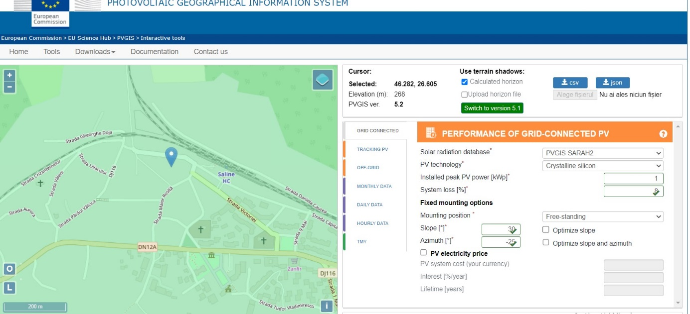

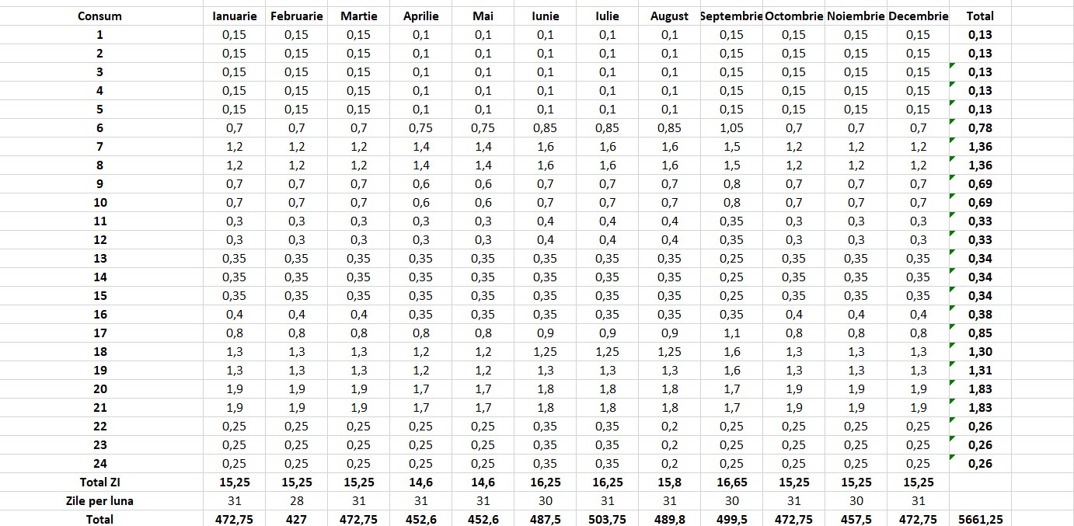

3.Determinarea curbelor de sarcină medii orare pentru fiecare lună din an;

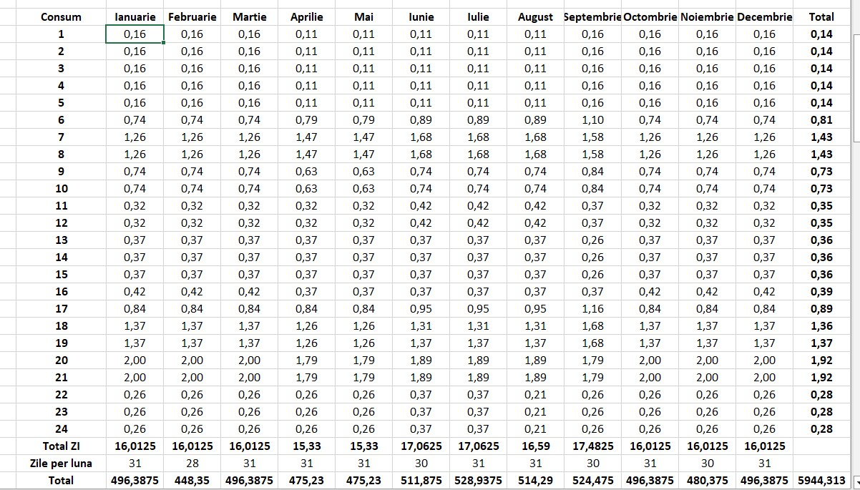

4.Determinarea profilului de producție pentru 1 kWp, putere instalată, aferent fiecărei luni din an în funcție de înclinație și orientare (PVGIS);

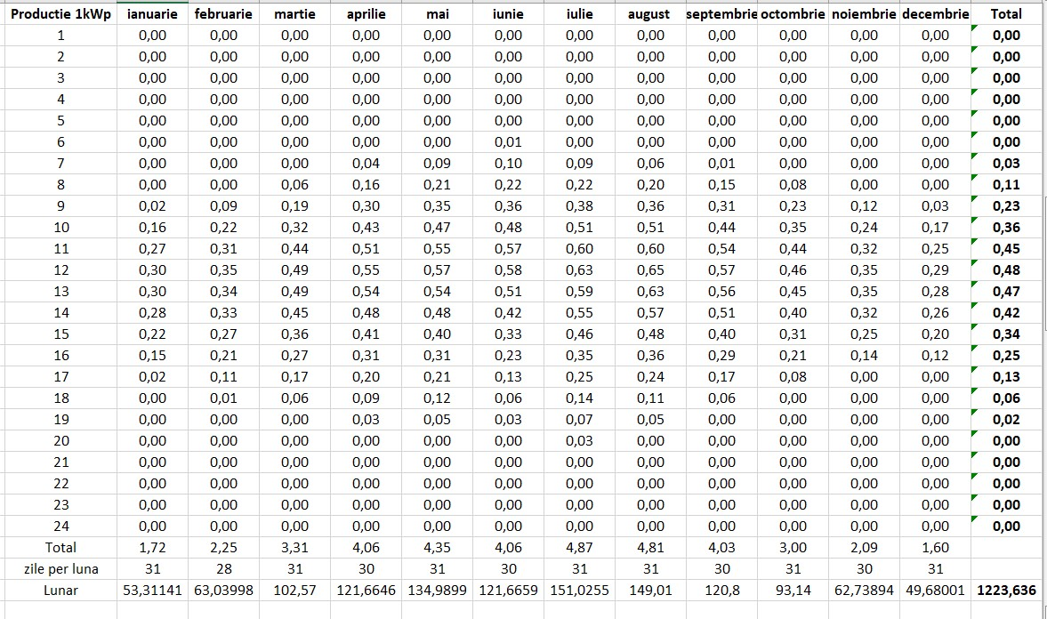

5. Calculul facturii anuale după instalare pentru 1 kWp

6. Alegerea furnizorului și stabilirea tarifului de achiziție și de vânzare;

Furnizor Eon

7. Alegerea echipamentelor (cu precădere panouri și invertoare), respectiv determinarea costurilor specifice;

Garantie de produse 2 ani si durata de viata 15-20 ani

**Panou fotovoltaic 410W Canadian Solar CS6R-410MS, monocristalin**

7 panouri 3262 lei

# Invertor OFF GRID monofazat Growatt SPF 5000 ES (functioneaza cu sau fara baterii)

Pret 3297 lei

8. Ajustarea puterii instalate în funcție de suprafața permisă cu valoarea cea mai redusă a duratei de recuperare a investiției si evaluarea duratei de recuperare a investitiei.

Durata de recuperare a investitiei 1,94 ani, aproape 2 ani .